Лабораторная работа
Номер 13
Кобзев Д. К.
Содержание

1 Цель работы
Целью данной работы приобретение навыков настройки сервера NFS для удалённого доступа к ресурсам.

2 Выполнение лабораторной работы
На сервере устанавливаем необходимое программное обеспечение.
На сервере создаем каталог, который предполагается сделать доступным всем пользователям сети (Рис. 12.1).
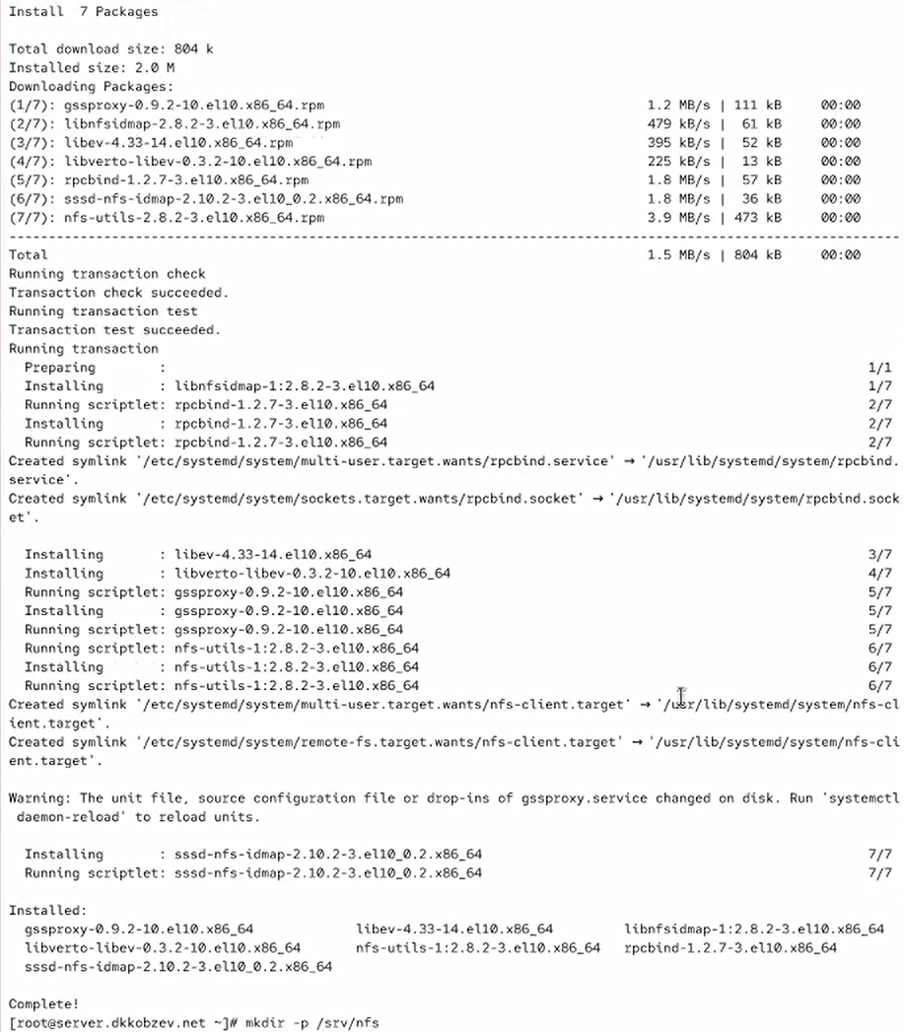
Настройка сервера NFSv4
В файле /etc/exports прописываем подключаемый через NFS общий каталог с доступом только на чтение (Рис. 12.2).
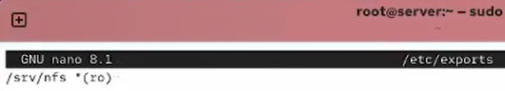
Файл /etc/exports
Для общего каталога задаем контекст безопасности NFS.
Применяем изменённую настройку SELinux к файловой системе.
Запускаем сервер NFS.
Настройте межсетевой экран для работы сервера NFS (Рис. 12.3).
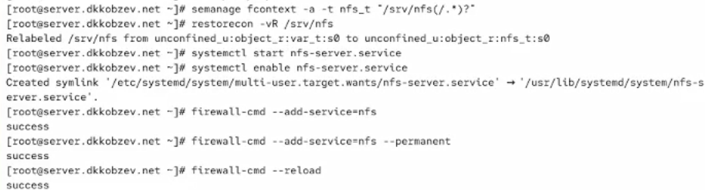
Настройка сервера NFSv4
На клиенте устанавливаем необходимое для работы NFS программное обеспечение.
На клиенте пробуем посмотреть имеющиеся подмонтированные удалённые ресурсы (Рис. 12.4).
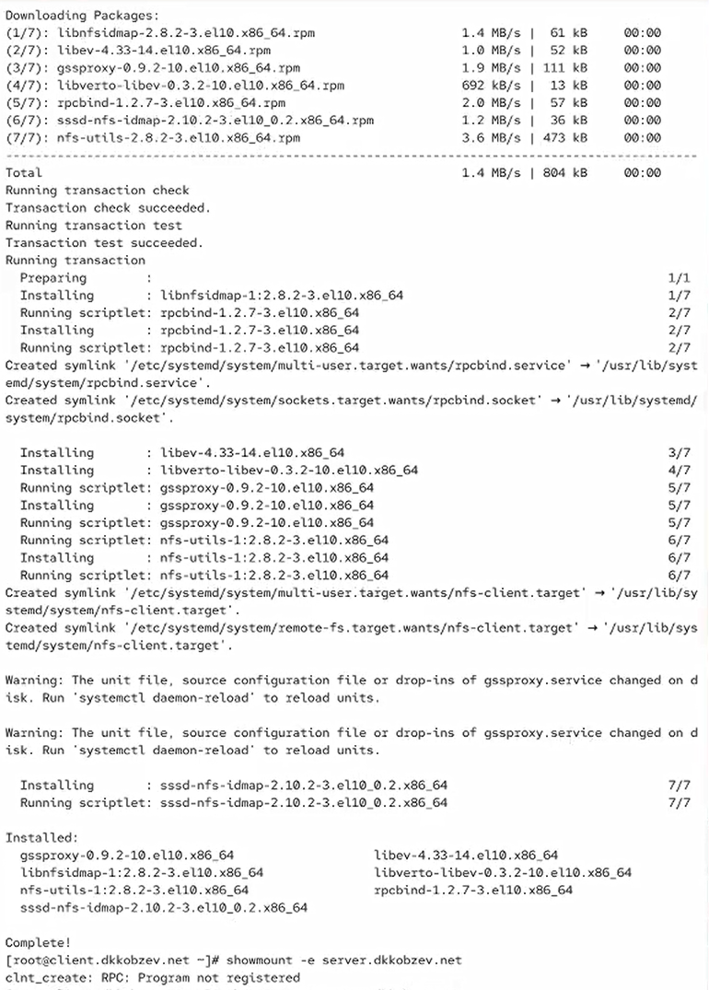
Настройка сервера NFSv4
Пробуем на сервере остановить сервис межсетевого экрана (Рис. 12.5).
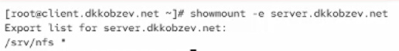
Подмонтированные удалённые ресурсы
На сервере запускаем сервис межсетевого экрана.
Добавляем службы rpc-bind и mountd в настройки межсетевого экрана на сервере (Рис. 12.6).
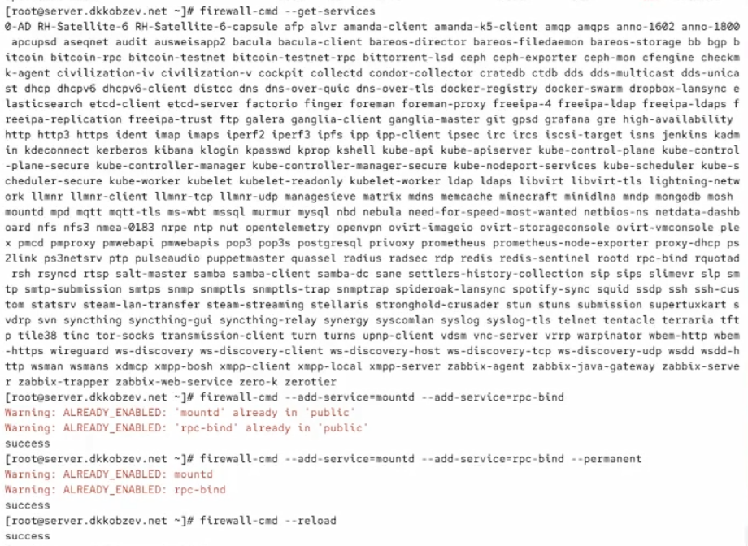
Настройка сервера NFSv4
На клиенте проверяем подключение удалённого ресурса (Рис. 12.7).
Подмонтированные удалённые ресурсы
На клиенте создаем каталог, в который будет монтироваться удалённый ресурс, и подмонтируем дерево NFS.
Проверяем, что общий ресурс NFS подключён правильно (Рис. 12.8).
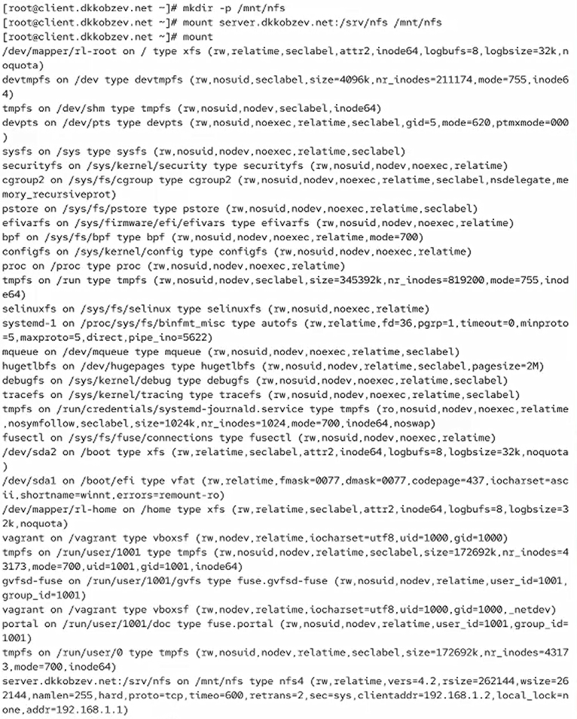
Монтирование NFS на клиенте
На клиенте в конце файла /etc/fstab добавляем следующую запись: server.user.net:/srv/nfs /mnt/nfs nfs _netdev 0 0 (Рис. 12.9).
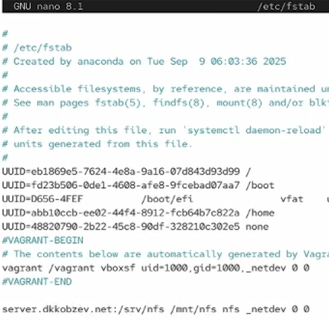
Файл /etc/fstab
На клиенте проверяем наличие автоматического монтирования удалённых ресурсов при запуске операционной системы (Рис. 12.10).
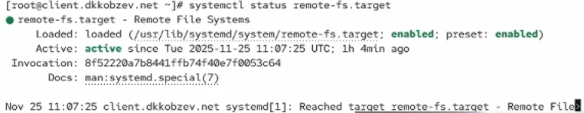
Автоматическое монтирование удалённых ресурсов
На сервере создаем общий каталог, в который затем будет подмонтирован каталог с контентом веб-сервера.
Подмонтируем каталог web-сервера.
На сервере проверяем, что отображается в каталоге /srv/nfs (Рис. 12.11).
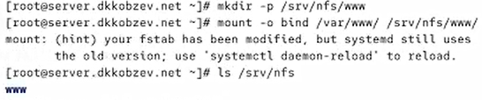
Общий каталог
На сервере в файле /etc/exports добавляем экспорт каталога веб-сервера с удалённого ресурса (Рис. 12.12).
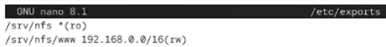
Файл /etc/exports
На сервере в конце файла /etc/fstab добавляем следующую запись: /var/www /srv/nfs/www none bind 0 0 (Рис. 12.13).
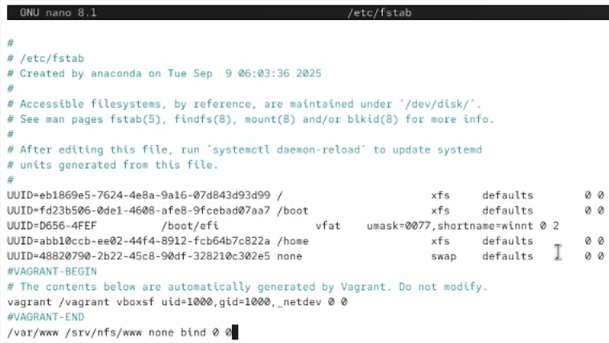
Файл /etc/fstab
Повторно экспортируем каталоги, указанные в файле /etc/exports.
На клиенте проверьте каталог /mnt/nfs (Рис. 12.14).
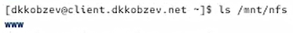
Конфигурации для сервера
На сервере под пользователем user в его домашнем каталоге создаем каталог common с полными правами доступа только для этого пользователя, а в нём файл user@server.txt.
На сервере создаем общий каталог для работы пользователя user по сети.
Подмонтируем каталог common пользователя user в NFS (Рис. 12.15).
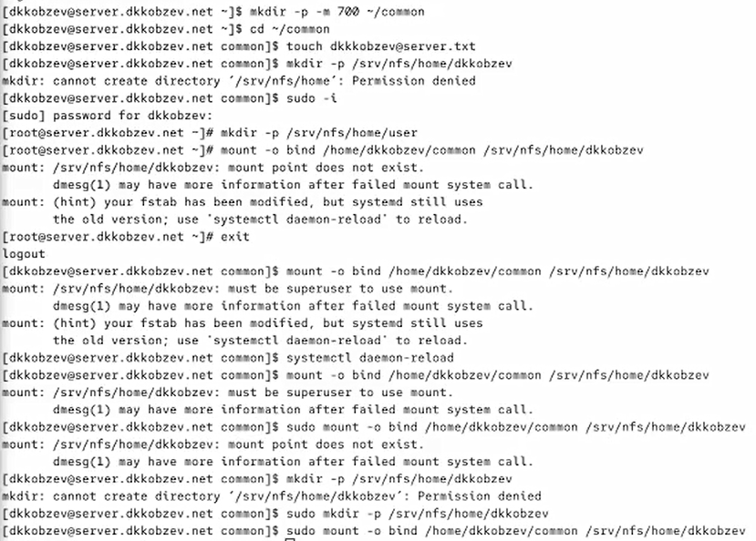
Подключение каталогов для работы пользователей
Подключаем каталог пользователя в файле /etc/exports, прописав в нём: /srv/nfs/home/user 192.168.0.0/16(rw) (Рис. 12.16).
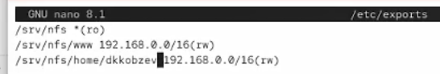
Файл /etc/exports
Вносим изменения в файл /etc/fstab (Рис. 12.17).
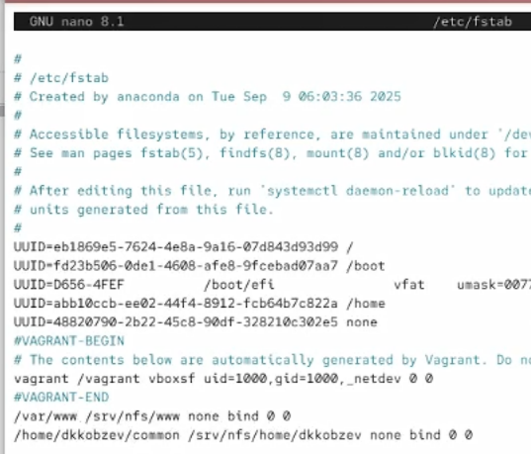
Файл /etc/fstab
Повторно экспортируйте каталоги.
На клиенте проверяем каталог /mnt/nfs.
На клиенте под пользователем user переходим в каталог /mnt/nfs/home/user и пробуем создать в нём файл user@client.txt и внести в него какие-либо изменения.
Пробуем проделать это под пользователем root. (Рис. 12.18).
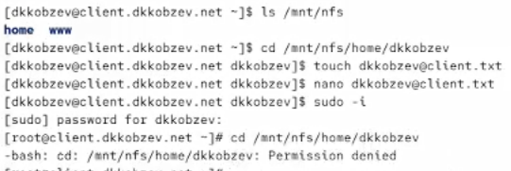
Подключение каталогов для работы пользователей
На сервере смотрим, появились ли изменения в каталоге пользователя /home/user/common (Рис. 12.19).
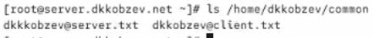
Каталог /home/user/common
На виртуальной машине server переходим в каталог для внесения изменений в настройки внутреннего окружения /vagrant/provision/server/, создаем в нём каталог nfs, в который помещаем в соответствующие подкаталоги конфигурационные файлы (Рис. 12.20).
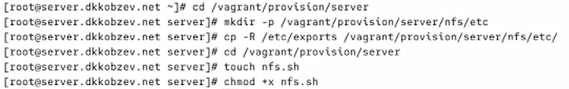
/vagrant/provision/server/
Прописываем скрипт в файле nfs.sh (Рис. 12.21).
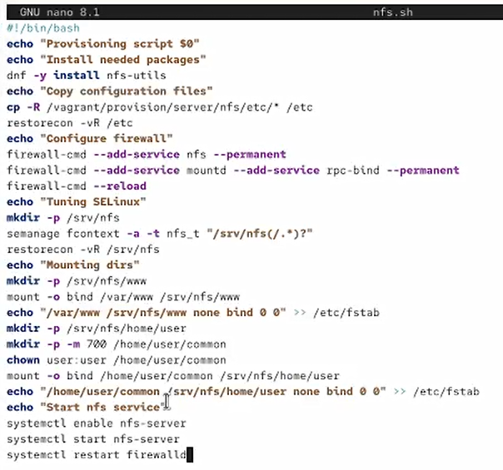
Файл nfs.sh
На виртуальной машине client переходим в каталог для внесения изменений в настройки внутреннего окружения /vagrant/provision/client/
В каталоге /vagrant/provision/client создаем исполняемый файл nfs.sh (Рис. 12.22).
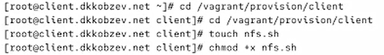
/vagrant/provision/client/
Прописываем скрипт в файле nfs.sh (Рис. 12.23).
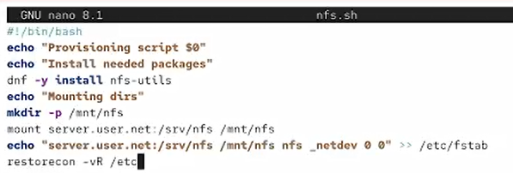
Файл nfs.sh
Для отработки созданных скриптов во время загрузки виртуальных машин server и client в конфигурационном файле Vagrantfile добавляем в соответствующих разделах конфигураций для сервера и клиента (Рис. 12.24).
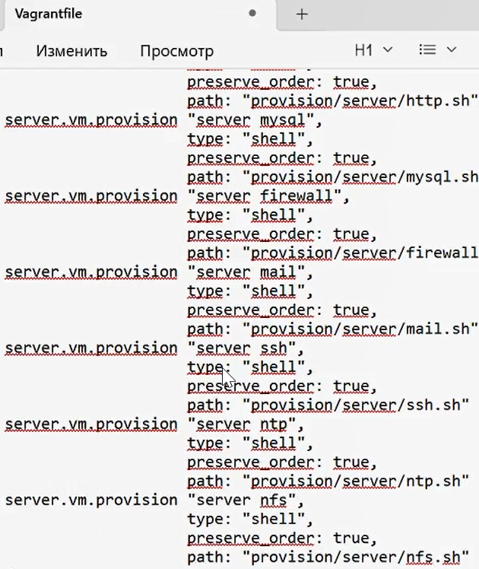
Vagrantfile

3 Выводы
В результате выполнения лабораторной работы мною были приобретены навыки настройки сервера NFS для удалённого доступа к ресурсам.

Список литературы

